Группа №3
Письменные источники
Наступает второй день Олимпиады и первый день игр. Он открывается состязаниями в беге. Еще до зари зрители занимают свои места, теснясь на склонах холмов. При восходе солнца раздается звук трубы. На арене появляется глашатай. «Состязающиеся в беге — выходите!» — кричит он.
Один из судей вызывает соревнующихся по очереди, а глашатай громко объявляет имя и место рождения каждого.
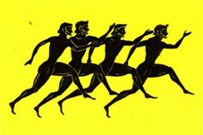
Опять раздается звук трубы, и первая группа из четырех человек пускается в бег. Победителя этого бега отводят к тому месту, где заседают судьи. Все пять групп бегут одна за другой. Затем начинается главный бег — соревнуются между собой победители бега каждой из групп. Тот, кто побеждал в этом беге, получал титул главного олимпионика, и его именем называлась вся олимпиада.
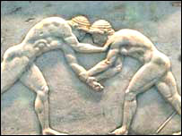
После бега во второй половине дня начинается борьба. Существовало несколько видов борьбы: самый простой из них заключался в том, что противники выходили друг против друга с голыми руками. Победителем считается тот, кто трижды повалит своего соперника на землю.
Кончается первый день состязаний, опускается теплая южная ночь, довольные зрители расходятся.
Наступает третий день Олимпиады и второй состязаний. Этот день посвящён - пятиборью. В него входят, кроме бега и борьбы, метание диска и копья, прыжки в длину
Состязающиеся в прыжках всходят на особую насыпь, в руках у них грушевидные гири. Вот они вытягивают руки с гирями вперед — прыжок! — руки быстро отбрасываются назад, и тело в прыжке устремляется вперед. Снова глашатаи провозглашают имя победителя. Потом начинается метание диска. Дискоболы выстраиваются один за другим. Они берут в руку тяжелый бронзовый диск, несколько раз вращают его рукой в воздухе, причем для сохранения равновесия слегка наклоняют верхнюю часть туловища вперед и опираются левой рукой о правое колено, а затем в момент броска упруго распрямляют тело, и диск, пущенный умелой рукой, со свистом рассекает воздух.
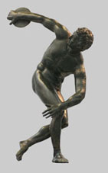
Пятиборье заканчивается метанием копья, которое не просто бросают как можно дальше вперед, но должны при броске попасть в определенную цель. Это уже было чисто военное упражнение.
Наступает четвёртый день Олимпиады и третий день состязаний. Последний день игр посвящается состязаниям на колесниц.

